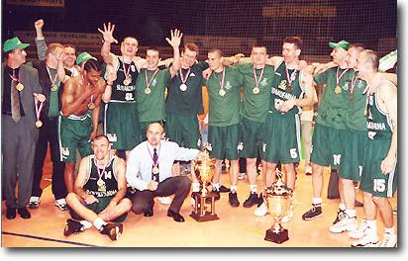
Slovakofarma Pezinok – Majster 1999/2000
Dolný rad: Naglič
Horný rad: Lewis, Mičuda, Weiss, Kuznecov, Snopko, Černický, Lukjanec, Timko, Štec, Ristanovič

